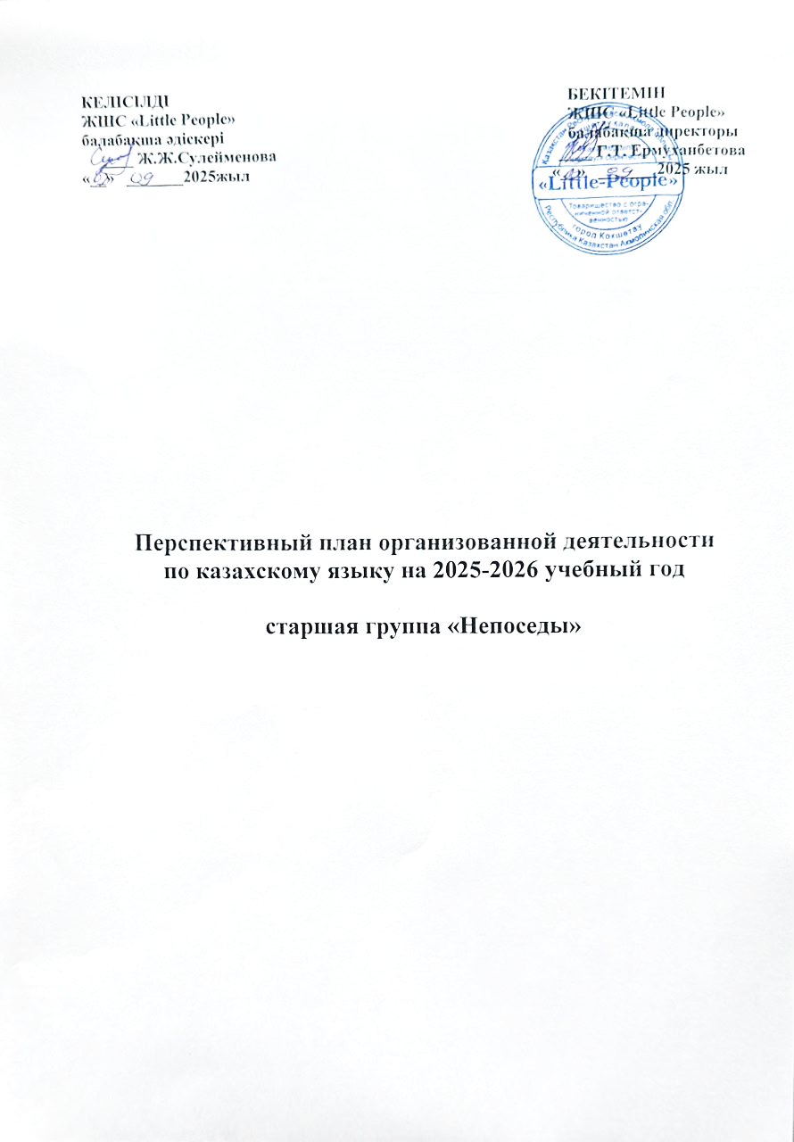
Перспективный план организованной деятельности по казахскому языку
на 2025-2026 учебный год
Дошкольная организация : Little People
Группа: старшая группа
Возраст детей: дети 4-х лет
На какой период составлен : сентябрь 2025-2026 учебного года

Сентябрь | Звуковая культура речи. Обучать умению внимательно слушать слова на казахском языке, правильно их произносить и запоминать. Формировать артикуляцию специфических звуков казахского языка: ә, қ.  Словарный запас.  Формировать навыки правильного произношения и понимания значения слов, обозначающих названия некоторых родственников, предметов (игрушки, одежда (жейде, көйлек, күртеше, бас киім, аяқ киім)), явлений (части суток), блюд (көже, ботқа, шай, қуырдақ).  Грамматический строй речи. Обучать умению понимать простые предложения, состоящие из 2-3-х слов и составлять их.  Связная речь. Обучать умению отвечать на простые вопросы, описывать игрушки по образцу педагога.
Октябрь | Звуковая культура речи. Обучать умению внимательно слушать слова на казахском языке, правильно их произносить и запоминать. Формировать артикуляцию специфических звуков казахского языка: ә, қ.  Словарный запас.  Формировать навыки правильного произношения и понимания значения слов, обозначающих названия некоторых родственников, предметов (игрушки, одежда (жейде, көйлек, күртеше, бас киім, аяқ киім)), явлений (части суток), блюд (көже, ботқа, шай, қуырдақ).  Грамматический строй речи. Обучать умению понимать простые предложения, состоящие из 2-3-х слов и составлять их.  Связная речь. Обучать умению отвечать на простые вопросы, описывать игрушки по образцу педагога.
Ноябрь | Звуковая культура речи. Обучать умению внимательно слушать слова на казахском языке, правильно их произносить и запоминать. Формировать навыки правильного произношения специфических звуков казахского языка.  Развивать речевой и артикуляционный аппараты, дыхание.  Словарный запас. Формировать навыки правильного произношения и понимания значения слов, обозначающих названия некоторых предметов домашнего обихода, фруктов, овощей, животных, птиц, частей тела человека и явления природы, которые ежедневно применяются в повседневной жизни.  Обучать умению произносить слова, обозначающие признаки, действия предметов; прямому и обратному счету до 5-ти.  Грамматический строй речи. Формировать умение понимать простые предложения, состоящие из 2-3-х слов и составлять их (алтын күз келді; жапырақтар жерге түсті; жел соғып тұр; жаңбыр жауды; құстар ұшты; жеміс пед көкөністі жинадық).  Связная речь. Обучать умению составлять простые предложения, отвечать на простые вопросы, описывать игрушки по образцу педагога (алма қызыл, домалақ, қатты, тәтті).
Декабрь | Звуковая культура речи. Произносит слова на казахском языке;  правильного произносит специфические звуки казахского языка; понимает и называет названия одежды, обуви, наименования "богатств" Казақстана, названия явлений природы зимой, а также слова, часто употребляемые в повседневной жизни;  считает в прямом и обратном порядке до 5-ти;  понимает простые предложения из 2-3-х слов;  отвечает на простые вопросы;  описывает картинки (с простым сюжетом) по образцу педагога.  Обучать умению внимательно слушать слова на казахском языке, правильно их произносить и запоминать. Формировать навыки правильного произношения специфических звуков казахского языка.  Развивать речевой и артикуляционный аппараты, дыхание.  Словарный запас. Формировать навыки правильного произношения и понимания значения слов, обозначающих названия одежды, обуви, наименования "богатств" Казақстана (байлық, мұнай, көмір, кен), названия явлений природы зимой, которые ежедневно применяются в повседневной жизни.  Грамматический строй речи. Обучать умению произносить слова, обозначающие признаки (например, ыстық - суық, желдам - баяу, жеңіл - ауыр), действия предметов (қыста (жазда; қыздар, ұлдар; басқа, аяққа, денеге) киеді; прямому и обратному счету до 5-ти.  Связная речь. Формировать умение понимать простые предложения, состоящие из 2-3-х слов и составлять их.  Обучать умению составлять простые предложения, отвечать на простые вопросы, описывать картинки с простым сюжетом (о Казахстане, о зиме, одежде) по образцу педагога.
Январь | Звуковая культура речи.  Обучать умению внимательно слушать слова на казахском языке, правильно их произносить и запоминать. Формировать навыки правильного произношения специфических звуков казахского языка: ә, ө, қ, ү, ұ, і, ғ.  Развивать речевой и артикуляционный аппараты, дыхание и четкую дикцию ("Сөзді тап", "Торғайдың әні").  Словарный запас.  Формировать навыки правильного произношения и понимания значения слов, обозначающих названия некоторых животных, птиц, частей тела человека и явления природы, которые ежедневно применяются в повседневной жизни.  Грамматический строй речи.  Обучать умению произносить слова, обозначающие признаки ("Биік - аласа. Тар - жіңішке"; "Қатты - жұмсақ. Суық - ыстық"), количество ("Көп, аз, тең, артық, кем"), действия предметов ("Қар жауады").  Связная речь.  Обучать умению понимать простые предложения, состоящие из 2-3-х слов и составлять их. "Үш торай" ертігісін оқу.  Обучать умению составлять простые предложения ("Біз қармен қалай ойнадық", "Қыстайтын құстар"), отвечать на простые вопросы, описывать по образцу педагога.
Февраль | Звуковая культура речи. Обучать умению внимательно слушать слова на казахском языке, правильно их произносить и запоминать. Формировать навыки правильного произношения специфических звуков казахского языка: ә, ө, қ, ү, ұ, і, ғ.  Развивать речевой и артикуляционный аппараты ("Сәлеметсіз бе!"), дыхание и четкую дикцию.  Словарный запас. Формировать навыки правильного произношения и понимания значения слов, обозначающих названия некоторых предметов домашнего обихода (жиһаз, тұрмыстық техника) частей тела человека ("Адамның дене мүшелері"), объекты природы (аквариум балығы) и явления природы, которые ежедневно применяются в повседневной жизни.  Обучать умению произносить слова, обозначающие признаки ("Жеңіл - ауыр. Суық - ыстық"), место расположения ("Оң - сол") предметов.  Грамматический строй речи.  Обучать умению понимать простые предложения, состоящие из 2-3-х слов и составлять их. ("Мамандықтар", "Жиһаз", "Тұрмыстық техника", "Адамның дене мүшелері")  Связная речь.  Обучать умению составлять простые предложения, отвечать на простые вопросы, описывать игрушки по образцу педагога.
Март | Звуковая культура речи. Обучать умению внимательно слушать слова на казахском языке, правильно их произносить и запоминать. Формировать навыки правильного произношения специфических звуков казахского языка: ә, ө, қ, ү, ұ, і, ғ.  Словарный запас. Развивать речевой и артикуляционный аппараты ("Музыкалық аспаптарда қалай ойнайды?", "Жаңбыр жауғанда"), дыхание и четкую дикцию. "  "Формировать навыки правильного произношения и понимания значения слов, обозначающих названия предметов, явлений природы ("Көктем мезгілі. Көктемгі табиғат құбылыстары"; "Торғай мен тышқан", "Азық-түліктер", "Музыкалық аспаптар шеберханасы"), которые ежедневно применяются в повседневной жизни.  Обучать умению произносить слова, обозначающие признаки (алдымен, кейін), количество (үш торай); прямому и обратному счету до 5-ти. "  Грамматический строй речи. Обучать умению понимать простые предложения, состоящие из 2-3-х слов и составлять их (Көктем мезгілі. 8 наурыз-әйелдер мерекесі. Наурыз көже дайындаймыз. Наурыз мерекесі).  Связная речь. Обучать умению составлять простые предложения, отвечать на простые вопросы, описывать объекты по образцу педагога (Көктем мезгілі. 8 наурыз-әйелдер мерекесі. Азық-түліктер. Музыкалық аспаптар. Наурыз мерекесі).
Апрель | Звуковая культура речи.  Обучать умению внимательно слушать слова на казахском языке, правильно их произносить и запоминать. Формировать навыки правильного произношения специфических звуков казахского языка: ә, ө, қ, ү, ұ, і, ғ.  Развивать речевой и артикуляционный аппараты ("Біз ғарышкерміз", "Жау, жау, жаңбыр!"), дыхание и четкую дикцию. "  Словарный запас.  Формировать навыки правильного произношения и понимания значения слов, обозначающих названия некоторых деревьев, предметов ежедневного обихода.  Обучать умению произносить слова, обозначающие место предмета (оң жақта, сол жақта, жоғары, төмен, ортасы), количество предметов, характер человека (батыл, ержүрек, қайсар); прямому и обратному счету до 5-ти, до 10-ти.  Грамматический строй речи.  Обучать умению понимать простые предложения, состоящие из 2-3-х слов и составлять их. (Адамның дене мүшелері. Ағаш түрлері.)  Связная речь.  Обучать умению составлять простые предложения, отвечать на простые вопросы, описывать игрушки по образцу педагога. (Ғарышкер боламыз. "Адал дос", "Аққайын". Жазықтықта бағдарлау.)
Май | Звуковая культура речи.  Обучать умению внимательно слушать слова на казахском языке, правильно их произносить и запоминать. Формировать навыки правильного произношения специфических звуков казахского языка: ә, ө, қ, ү, ұ, і, ғ.  Развивать речевой и артикуляционный аппараты ("Бақ-бақ бақа", "Еркелетіп ата"), дыхание и четкую дикцию.  Словарный запас.  Формировать навыки правильного произношения и понимания значения слов (слова-ласковушки (еркелетіп атау)), обозначающих названия некоторых предметов и явлений природы (көктем, жаз), которые ежедневно применяются в повседневной жизни.  Грамматический строй речи.  Обучать умению произносить слова, обозначающие признаки, количество, действия предметов, место расположения (алыс-жақын), направления (алға, артқа, оңға, солға), цвета спектра (қызыл, қызыл-сары, сары, жасыл, көгілдір, көк), цветов; прямому и обратному счету до 5-ти.  Связная речь.  Обучать умению понимать простые предложения, состоящие из 2-3-х слов и составлять их. (Сарбаздар. Гүлдер. Еркелетіп ата. Жаз. Кемпірқосақ түстері.)

